**ภาคผนวก ง**

**ผังงานบทเรียนและบทดำเนินเรื่อง**

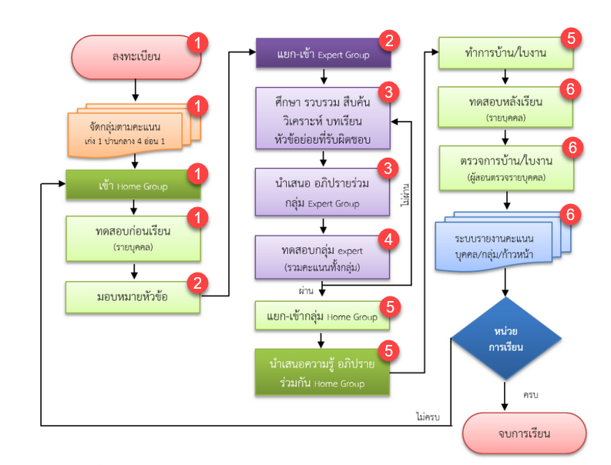

***ภาพที่ ง.1*** ผังงานบทเรียนบนเว็บแบบ Jigsaw II

**บทดำเนินเรื่องบทเรียนบนเว็บเทคนิค Jigsaw II**

|  |  |
| --- | --- |
| เริ่มต้นกิจกรรมการเรียน ขั้นที่ 1 ขั้นเตรียมการและจัดกลุ่ม | |
| Frame 1 | Background : None  Graphic : None  Text : None  Transition : None  Sound : None  Audio : : None  Comment : หน้าจอแรก เมื่อผู้เรียนเข้าระบบ จะปรากฏชื่อรายวิชาตรงกลางหน้าจอผู้เรียนคลิกที่รายวิชา จะสามารถเข้าสู่บทเรียน |
| Frame 2 | Background : None  Graphic : None  Text : None  Transition : None  Sound : None  Audio : : None  Comment : หน้าจอ เมื่อผู้เรียนเข้ารายวิชา จะปรากฏรายละเอียด และลิ้งค์ข้อมูลสำหรับทำกิจกรรม เช่น การแนะนำรายวิชา แผนการสอน การเรียนรู้แบบ Jigsaw II กิจกรรมสอบวัดพื้นฐาน และการแบ่งกลุ่ม Home & Expert Group |
| Frame 3 | Background :สีพื้นหลังตารางแบ่งกลุ่ม แต่ละกลุ่มสีต่างกัน  Graphic : None  Text :ผลการแบ่งกลุ่ม Home & Expert  Transition : None  Sound : None  Audio : : None  Comment : หน้าจอ ผลการแบ่งกลุ่ม Home & Expert Group |
|  |  |
|  |  |
| ขั้นที่ 2 แบ่งหน่วยย่อยของงานให้กลุ่มเชี่ยวชาญ | |
| Frame 4 | Background : None  Graphic : None  Text :หน้าจอหน่วยการเรียนที่ 1  Transition : None  Sound : None  Audio : : None  Comment : หน้าจอ กิจกรรมการเรียน ประจำหน่วย Expert Group |
| Frame 6 | Background : None  Graphic : None  Text :ผลการแบ่งเนื้อหาหน่วย 1  Transition : None  Sound : None  Audio : : None  Comment :หน้าจอ ตารางการแบ่งหัวข้อการเรียนให้สมาชิกกลุ่ม Expert |
| ขั้นที่ 3 กลุ่มเชี่ยวชาญศึกษาค้นคว้า จัดทำและสรุปเนื้อหา | |
| Frame 7 | Background : None  Graphic : None  Text : None  Transition : None  Sound : None  Audio : : None  Comment :หน้าจอ กิจกรรมการเรียนของกลุ่ม Expert มี 3 ส่วนคือ วิเคราะห์ จัดทำ และนำเสนอ เนื้อหาการเรียน |
| Frame 8 | Background : None  Graphic : None  Text :กิจกรรม Expert Group  Transition : None  Sound : None  Audio : : None  Comment :หน้าจอ กิจกรรมการเรียนของกลุ่ม Expert ขั้นรวบรวมข้อมูลเพิ่มเติม อภิปรายร่วมกันในกระดานสนทนา จัดทำสื่อนำเสนอ และออกข้อสอบ |
| ขั้นที่ 4 กลุ่มเชี่ยวชาญสอบก่อนกลับเข้ากลุ่ม Home | |
| Frame 9 | Background : None  Graphic : None  Text :แบบทดสอบ Team Expert  Transition :คลิก ต่อไป จะปรากฏข้อสอบข้อถัดไป  Sound : None  Audio : : None  Comment : หน้าจอ กิจกรรมการเรียนของกลุ่ม Expert สมาชิกกลุ่ม Expert ศึกษาเรียนรู้เนื้อหาที่ได้รับมอบหมายจนเข้าใจ แล้ว ทำการสอบก่อนกลับกลุ่ม Home |
| ขั้นที่ 5 แลกเปลี่ยน อภิปราย แบ่งปันความรู้ นำเสนอสื่อที่ได้จากขั้น Expert | |
| Frame 10 | Background : None  Graphic : None  Text :กิจกรรม Home Group  Transition : None  Sound : None  Audio : : None  Comment :หน้าจอ กิจกรรมการเรียนของกลุ่ม Homeสมาชิกกลุ่ม Expert หลังจากย้ายเข้ากลุ่มโฮมแล้ว ทำการแบ่งปัน ข้อมูล ที่ได้จากการจัดทำในกระดานสนทนา เอกสาร เนื้อหาจากการปฏิบัติกิจกรรมในกลุ่ม Expert เผยแพร่และเตรียมการนำเสนอหน้าชั้นเรียน |
| ขั้นที่ 6 ประเมินผลรายบุคคลและจัดลำดับ มอบรางวัล | |
| Frame 11 | Background : None  Graphic : None  Text :แบบทดสอบหลังเรียน  Transition :ปรากฏหน้าละข้อ คลิกเพื่อไปยังหน้าถัดไป  Sound : None  Audio : : None  Comment : หน้าจอ กิจกรรมการเรียนของกลุ่ม Home สมาชิกกลุ่มทุกกลุ่ม ทำการสอบหลังเรียน |
| Frame 12 | Background : None  Graphic : None  Text : None  Transition : None  Sound : None  Audio : : None  Comment :หน้าจอ ผลการสอบ และจัดอันดับสมาชิกที่ได้คะแนนสูงสุด |
| Frame 13 | Background : None  Graphic :รูปดาว Level up  Text : None  Transition : None  Sound : None  Audio : : None  Comment : หน้าจอ ผลการสอบ และจัดอันดับสมาชิกที่ได้คะแนนสูงสุดมอบรางวัลผู้ได้อันดับเลเวลสูงสุด |
| สิ้นสุดกิจกรรมการเรียนประจำหน่วย | |